2013全国大学生电子设计竞赛论文
【高职高专组】

直流稳压电源及漏电保护装置（L题）设计报告

组号：NJ123
成员：马传鹏、李伟江、魏铭

摘要
本设计利用LM2576和MIC29302芯片转换直流电压，通过继电器控制电压转换芯片选择和漏电保护装置。单片机对输入电压进行采样，根据输入电压的范围，采用不同的DC-DC变换电路，输出稳定电压。为了实现题目的电路参数指标，电路进行了合理设计、规范的PCB布局、相关的抗干扰措施，以及全面的测试调试，满足设计电压的变化范围在5.5V到25内，输出电压5V，电压误差±0.05V，电压调整率Su≤1%，负载调整率Su≤1%的技术要求。
关键词：电压调整率 LM2576 MIC29302

一、系统方案
根据题目的基本要求，系统由直流稳压电源模块，漏电保护模块模块，单片机主板控制模块，单片机采样模块，12864显示模块组成。

控制
按键
负载R2
漏电模拟
放大采样

MCU

漏电保护装置
供电
直流稳压电源

放大采样
负载R1
12864液晶显示

图1.1 系统框图
系统设置电压通过控制继电器使直流稳压电源产生电压，通过用单片机采集采集负载电压、电流、功率，再通过按键控制漏电保护装置，并显示到12864上。
- 理论分析与计算
直流电源分为两个阶段：一阶段：输入5.5V-7V。
二阶段：输出7V-25V。
- 一阶段直流电源5V电压输出原理：
如图F-1-2所示，由MIC29302技术资料可知。MIC29302的可输入电压为直流2.8V-16V。满足第一阶段需求，且该芯片输出电压可由电阻（精密1%）调节。具体的调节公式如下：

Vout=1.242*[（R1）/R2+1]
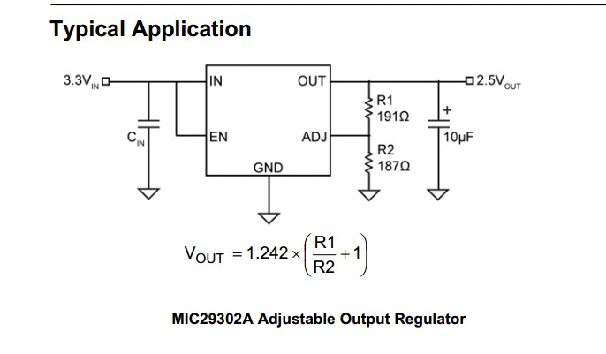

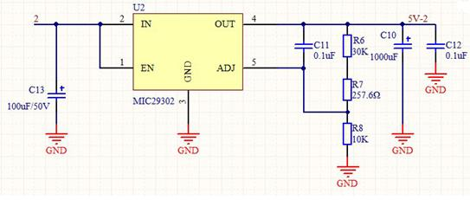
图1.2
此方式输出电压恒定，变化可以忽略不计（5.5V-7V）。

2、二阶段直流电源5V电压输出原理：
如图1.3所示，由LM2576技术资料可知。LM2576的可输入电压为直流7V-40V 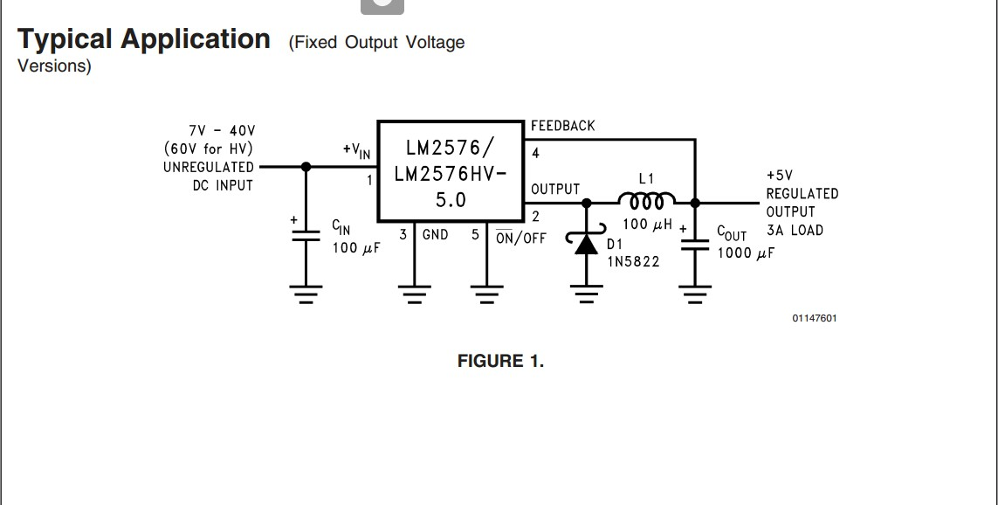
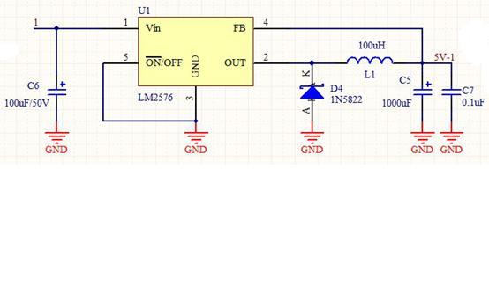

图1.3
该芯片的5V输出使用方式如上图。按此方法输出电压并非为固定锁死的5V，但是变化范围在%5以内（7V-25V）。

- 采样算法：
采样共分3个点，
采样点1，是输入电压采集点，如图1.4所示 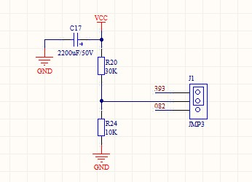
采样点1
图1.4

VCC为5.5V-25电源供电，7V为采集转换临界点。按此图计算，采样点1在7V临界点的时候，电压值为VCC/40*10=1.75V。
采样点2，是负载电流及功率采集点，用0.1Ω的功率电阻测，JMP2外接一个5Ω或200Ω的电阻，5V电源供电。如图1.5所示。

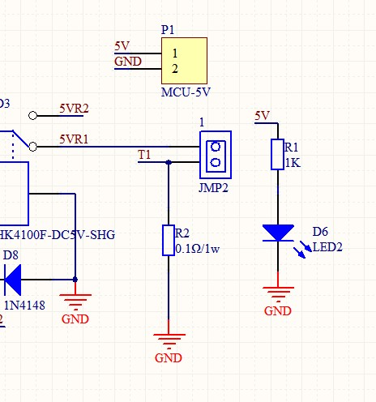
采样点2
图1.5
通过检测0.1Ω电阻上的电压，再通过一个普通的同向放大器，即可放大一定倍数，单片机能测定到的电压。公式有I=5V/20.01OΩ=0.2498750625A，
有了I和R的值，即可知道功率P。

采样点3，是模拟漏电保护支路上的电压采集，测量电阻选择了1Ω的功率电阻，测试点如图1.6所示。
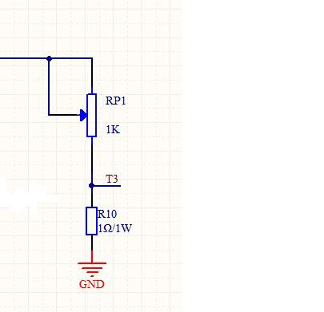
采样点3
图1.6
通过检测1Ω电阻上的电压，再通过一个普通的同向放大器，即可放大一定倍数，单片机能测定到的电压。公式有I=5V/电位器阻值Ω=流过电位器加上1Ω电阻上的电流A，有了I和R的值，即可知道功率P。且在采集到30mA后，让单片机做出响应，切断负载电路。
- 电压、负载调整率算法：
电压调整率Su=|（Uo2-Uo1）/Uo1|*100%
负载调整率Sl=|（Uo2-Uo1）/5|*100%（采样2采集直流输入为7V）
Uo1，Uo2，题目内有详细解释。

三、电路与程序设计
1、控制算法设计与实现：

开始

初始化12864

初始化IIC总线
初始化

定时器中断初始化

N
Y
判断进入主循环

N
是否按键

Y
有漏保，采样
无漏保，采样

显示输入电压，输出功率，漏电电流
显示输入电压，输出功率，漏电电流

N
结束
判断漏电电流
是否大于30mA

Y Y
警告在12864上闪烁
无警告在12864上闪烁

按键恢复系统正常

N
是否大于30mA
结束

图1.7
2、总体电路图：
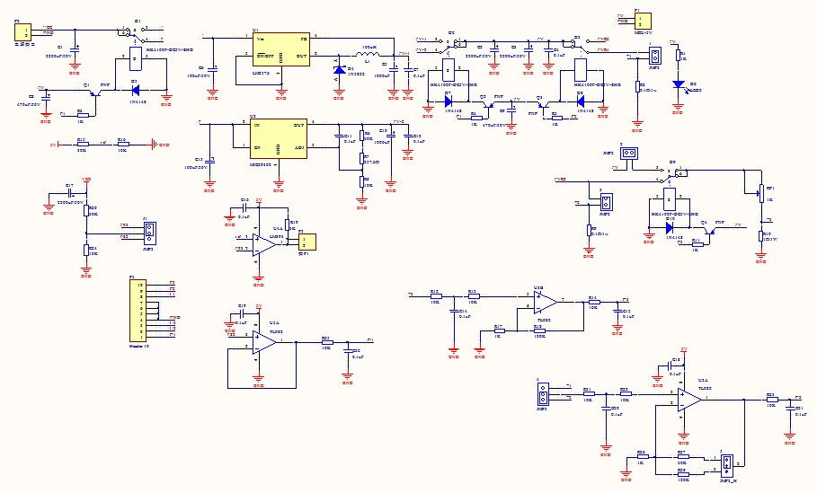
图F - 1 - 6
四、测试方案与测试结果
1、调试方法与仪器：
测试仪器：万用表，直流电源。

2、测试数据
要求输出电压U_{o}=5V。
负载为5Ω做电压测试
由使用直流稳压电源提供输入电压，用数字万用表测量数据，数据如下表：
输入电压Ui | 输出电压Uo | 误差
5.5V | 4.957V | 0.043V
8.5V | 4.959V | 0.041V
11.5V | 4.960V | 0.040V
14.5V | 4.959V | 0.041V
17.5V | 4.957V | 0.043V
20.5V | 4.958V | 0.042V
23.5V | 4.956V | 0.044V
25.0V | 4.959V | 0.041V

负载20Ω时做电压测试得电压为4.95V
输入电压Ui | 输出电压Uo | 误差
5.5V | 4.962V | 0.043V
8.5V | 4.963V | 0.041V
11.5V | 4.960V | 0.040V
14.5V | 4.959V | 0.041V
17.5V | 4.957V | 0.043V
20.5V | 4.958V | 0.042V
23.5V | 4.956V | 0.044V
25.0V | 4.959V | 0.041V

- 测试结果：经过测试，直流稳压输出的电压最低在4.956V，最高在4.963V.
当Rl阻值为5Ω且电压在5.5V~25V变化，最低输出为4.956
最高输出为4.959.
电压调整率Su≤1%
当电源输出电流输出从1A减小到0.01A时，
负载调整率Sl≤1%

- 附录

附录

附录一 元件清单
序号 | 元件名称 | 参数或规格 |  | 数量 | 备注
1 | 贴片电容 | 0.1uF，0805 |  | 11
2 | 贴片电容 | 1000uF，7205 |  | 1
3 | 电解电容 | 2200Uf/50V |  | 3
4 | 电解电容 | 47Uf/25V |  | 3
5 | 电解电容
6 | 电解电容
7 | 电解电容
8 | 电解电容
9 | 电解电容
10 | 二极管 | IN4148 |  | 5
11 | 二极管 | IN5822 |  | 1
12 | 发光二极管 | LED_RED |  | 1
13 | 三极管 |  |  | 5
14 | 电感 | 100Uh |  | 1
15 | 继电器 | 5V/3A |  | 5
16 | 贴片电阻 | 20K/±1%
17 | 贴片电阻 | 10K/±5%
18 | 贴片电阻 | 2K/±5%
19 | 贴片电阻 | 10K/±1%
20 | 贴片电阻 | 1K/±5%
21 | 贴片电阻 | 3.3K/±1%
22 | 贴片电阻 | 10/±5%
23 | 贴片电阻 | 1K/±1%
24 | 贴片电阻 | 5.1K/±1%
25 | 贴片电阻
26 | 电阻
27 | 电阻
28 | 电位器 | 1K |  | RP1
29 | 集成运放 |  | LM358 | 2
30 | 大电流低压稳压器 |  | MIC29302 | 1
31 | 开关型降压稳压器 |  | LM2576 | 1

